8) 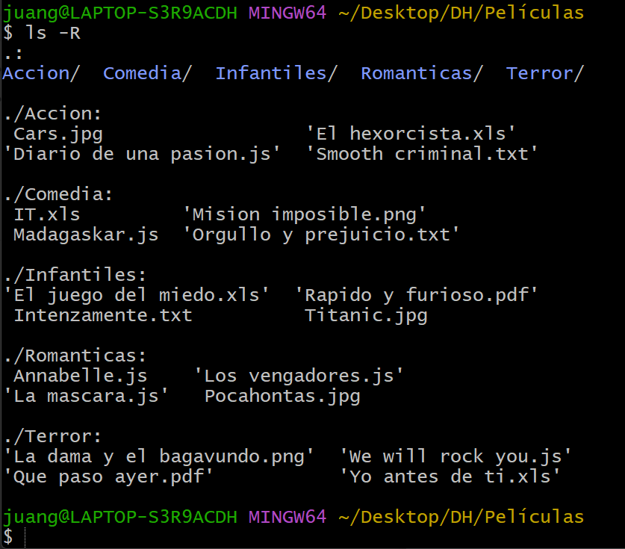

9)

* Sí, se pueden crear las carpetas en una misma línea

$ mkdir ./Infantiles ./Accion ./Terror ./Comedia ./Romanticas

* Sí, se puede:

$ touch ./Infantiles/Intenzamente.txt ./Infantiles/"El juego del miedo.xls" ./Infantiles/"Rapido y furioso.pdf" ./Infantiles/Titanic.jpg

* $ mkdir Películas/Romanticas/Prueba
* $ mkdir ../Accion/Prueba2